|  |
| --- |
| **PPE 3 : Contexte GSB** |
| Activité 3-1 |
|  |
| [OPTION SISR] |
|  |
| DAYRE SYLVAIN et LEVY LENNY |
| **[01/10/2014]** |
|  |

**Etude d’une solution client léger.**

L’outil informatique est adapté au travail en entreprise, il permet une facilité, une rapidité et un confort de travail qui a su conquérir une grand partie du monde professionnel.

Néanmoins l’optimisation de celui-ci peut permettre à rendement supérieur. En effet appliquer une politique d’optimisation de son réseau va améliorer l’efficacité de l’infrastructure et son impact sur son environnement.

Contexte :

L’entreprise GSB envisage le remplacement de poste et de changement de méthode de travail. En effet elle souhaite se renseigner sur les solutions de client léger émulant Windows 8.1 et d’exécuter les applications nécessaire en mode client-serveur.

1. Etude concernant les avantages et inconvenants de l’utilisation de client léger.
2. Etudes des différentes solutions matérielles existantes.
3. Etudes des différentes solutions logicielles existantes.
4. Choix final
5. Windows server 2012
6. Note D’opportunité
7. Etude concernant les avantages et inconvenant de l’utilisation de client léger.

Le passage à une solution de virtualisation de poste de travail requiert une transformation profonde du système d’information d’une entreprise. L’investissement nécessaire est conséquent, et les économies engendrées dépendent de nombreux paramètres.

Pour ce qui est de la virtualisation d’application, les choses sont plus simples : dans un parc informatique de moyenne ou grande ampleur, il n’y a quasiment aucune raison de ne pas virtualiser les applications, hormis l’investissement de départ.

Avantages

Les principaux avantages d’une solution de virtualisation de bureau sont :

- Mise à jour centralisée (un seul disque à mettre à jour) ;

- Relative indépendance vis-à-vis de la configuration matérielle des postes utilisateurs ;

- Maintenance facilitée (disque en lecture seule, copie de machine virtuelle, …) ;

- Mise à disposition rapide de nouvelles machines ;

- Surveillance des performances pour une gestion proactive.

Pour la virtualisation d’application, les avantages les plus notoires sont :

- Mise à jour centralisée des applications (un seul package à mettre à jour) ;

- Gestion centralisée des droits d’accès aux applications ;

- Déploiement quasi instantané des applications.

Inconvénient

Les principaux inconvénients d’une infrastructure de postes de travail virtuels sont :

- Le support du multimédia reste délicat ;

- Il est nécessaire d’investir dans des serveurs puissants ;

- Même si la redirection des périphériques est plutôt bien gérée, elle complique leur utilisation.

Les inconvénients de la virtualisation d’application sont mineurs :

- Nécessité de packager les applications, mais cela reste moins long que l’installation individuelle sur chaque poste ;

- Installation d’un ou plusieurs serveurs (pour la solution Citrix) ;

- Impossibilité de virtualiser certaines applications, en particulier celles qui installent des pilotes matériels (émulateurs de disques virtuels, antivirus, pilotes d’imprimantes, …). Une partie des applications est donc de toute façon installée localement, mais il s’agit souvent d’applications communes à tous les postes.

1. Etudes des différentes solutions matérielles existantes.

Au niveau matériel, les produits sont identiques, la différence se fait au niveau principalement au niveau des systèmes géré et de ce que l’on veut en faire.

Dans le cas présent il s’agit d’une utilisation d’application en mode client-serveur, les techniciens doivent être capables de prendre la main sur autorisation de l’utilisateur. La compatibilité avec les systèmes de bureaux virtuels et ma prise en mains à distance sont les éléments les plus importants

|  |  |  |
| --- | --- | --- |
|  | Axel | Igel |
|  | Modèle 80 | **IZ3** |
| Système d'exploitation | pas de système d'exploitation | IGEL Linux ARM |
| Gestion d'utilisateurs | pas de gestion d'utilisateurs | Gestion d'utilisateur |
| Optimisé pour | Optimisé Windows, TSE RemoteApp, Multipoint 2011-2012, Citrix, XenApp, Metaframe, XenDesktop, Vmware view, linux VNC | optimisé pour Citrix ICA/HDX, Microsoft RemoteFX et la lecture multimédia. |
| Prise en mains à distance | oui, via WDM (Wyse Device Manager) | oui, via IGEL Universal Management Suite 4 |

Les deux marques ont un support, permettent la prise en mains à distance mais c’est au niveau prise en charge logiciel. Axel est vraiment optimisé pour Windows TSE, RemoteApp et Citrix XenApp qui sont les deux composantes logicielles que nous avons retenues par la suite.

III - Etudes des différentes solutions logicielles existantes.

**Terminal server**

Le composant Services Terminal Server du système d’exploitation Windows Server® 2008 fournit des technologies qui permettent aux utilisateurs d’accéder aux programmes Windows installés sur un serveur Terminal Server ou d’accéder au Bureau même, à partir de pratiquement n’importe quel périphérique informatique. Les utilisateurs peuvent se connecter à un serveur Terminal Server pour exécuter des programmes et utiliser des ressources réseau sur ce serveur.

**Parmi les outils mis à disposition par le service terminal server il y a :**

-Affichage de la Connexion Bureau à distance

-Redirection de périphériques Plug-and-Play pour les lecteurs multimédias et les appareils photo numériques

-Redirection des périphériques Microsoft POS (Point of Service) pour .NET

-Authentification unique pour les services Terminal Server

-RemoteApp Terminal Services (RemoteApp TS)

-Accès Web Terminal Services (Accès Web TS)

-Gestionnaire de licences TS

-Passerelle des services Terminal Server (Passerelle TS)

-Session Broker TS (TS Session Broker)

-Services Terminal Server et Gestionnaire de ressources système Windows



**Citrix XenApp et XenDesktop**

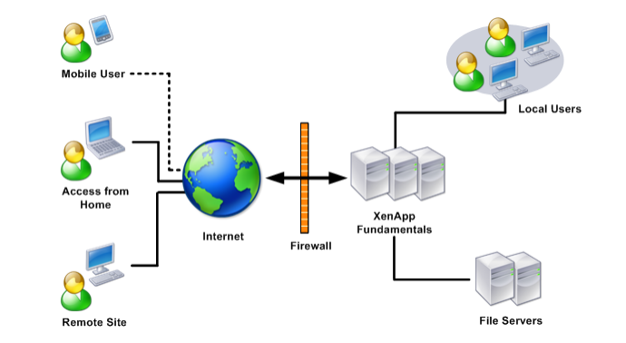

XenApp et XenDesktop sont des solutions développé par Citrix qui agissent comme une surcouche de TSE et RemoteApp mais améliorant grandement la facilitée de gestion et d’administration des applications lancé sur le réseau.

Les bureaux virtuels sont assemblés de manière dynamique à la demande, donnant accès à un bureau personnalisé chaque fois que les utilisateurs se connectent. Basé sur les technologies Citrix HDX, XenDesktop garantit un confort d’utilisation supérieur des données multimédia et des applications Flash, des graphiques 3D, des webcams, du son, ainsi que lors la mise à disposition de bureaux aux succursales, tout en exigeant une bande passante réduite par rapport aux autres solutions. Les performances restent stables et le protocole de mise à disposition rapide assure une réactivité sans équivalent sur n’importe quel réseau.

XenDesktop facilite la création, la gestion et la mise à disposition de bureaux virtuels pour les utilisateurs. Il suffit de créer une image principale du bureau et, à partir de cette image, de générer des bureaux utilisateur à l’aide de XenDesktop. Les groupes de bureaux virtuels sont créés et gérés en tant qu’entité unique, ce qui vous permet d’attribuer, de mettre à jour et de déployer des milliers de bureaux rapidement et en toute facilité. En outre, avec l’intégration totale de Citrix XenApp, vous pouvez livrer des applications à la demande de façon transparente, dans le cadre d’une stratégie globale de gestion des bureaux, et faire profiter toute votre entreprise des avantages de la virtualisation.

**- Contrôleur**

Installé sur des serveurs du centre de données, le contrôleur comprend des services qui permettent  d’authentifier les utilisateurs, de gérer les bureaux virtuels utilisateurs et de négocier des connexions entre les utilisateurs et les bureaux virtuels. Il contrôle l’état des bureaux, les démarre ou les arrête en fonction de la demande et de la configuration de l’administration.

**- Agent Virtual Desktop**

Installé sur des bureaux virtuels, l’Agent permet des connexions ICA (Independent Computing Architecture) entre le bureau virtuel et les machines utilisateur.

**- Citrix Online Plug-in**

Installé sur les machines utilisateur, Citrix Online Plug-in permet des connexions ICA directes depuis les machines utilisateur vers les bureaux virtuels.

**- Machine Creation Services**

Collection de services qui, ensemble, permettent de créer à la demande des bureaux virtuels à partir d’une image de bureau principale, d’optimiser l’utilisation du stockage et de fournir un bureau virtuel vierge à chaque utilisateur chaque fois qu’il se connecte.

**- Desktop Studio**

Permet de configurer et de gérer votre déploiement XenDesktop. Desktop Studio comporte différents assistants qui vous aident à configurer votre environnement, créer des bureaux et affecter ces derniers à des utilisateurs.

**- Desktop Director**

Permet au personnel d’assistance technique de niveaux 1 et 2 de contrôler un déploiement XenDesktop et de réaliser des tâches de maintenance quotidiennes. Vous pouvez également afficher une session utilisateur et interagir avec elle à l’aide de l’Assistance à distance Microsoft afin de résoudre les problèmes.

1. Choix final

Le choix matériel est dépendant de la solution serveur adopté. Les conditions définies par le cahier des charges précisent qu’il doit s’agir de client léger permettant la prise en mains à distance par les techniciens sur autorisation de l’utilisateur.

Concernant la partie client-léger nous avons décidé de nous orienter vers le Modèle 80 de AXEL. Celui-ci a l’avantage d’être optimisé pour des outils tel que Windows TSE, RemoteApp, Citrix XenApp et XenDesktop qui sont les deux solutions serveur que nous avons sélectionné. De plus celui-ci permet la prise en main à distance via Wyse Solution Manager qui est une solution qui permet de configurer, de surveiller et de gérer les terminaux légers.

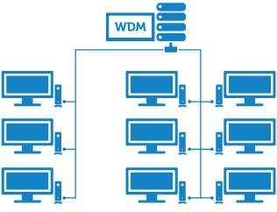

Pour la partie Serveur nous avons décidé de partir sur une solution Citrix XenDesktop car celle-ci est vraiment efficace et permet de faire tourner les applications et session sur diffèrent support et à long terme elle est plus intéressante qu’une solution TSE, RemoteApp.

En effet XenApp et Xendesktop offre une optimisation du réseau et une simplicité de gestion et d’administration sans équivalent. De plus la solution citrix s’applique peu importe le hardware contrairement au TSE et RemoteApp très dépendant du matériel utilisateur.

Sources

**Solution matérielle**

http://www.axel.com/fr2/

http://www.igel.com/fr

**Solution TSE**

http://technet.microsoft.com/fr-fr/windowsserver/dd448619.aspx

**Solution Citrix**

http://www.citrix.fr/products/xendesktop/tech-info.html

http://www.robinhobo.com/installing-configuring-citrix-xenapp-7-5/

**Wyse solution manager**

http://www.dell.com/us/business/p/cloud-client-computing

1. **Windows server 2012** :

Nouveautés :

Cette nouvelle version de Windows Server apporte de nombreuses nouveautés qui permettent de rendre les serveurs plus évolutifs, virtualisables (Hyper-V) et favorise les évolutions vers les clouds privés ou publics

Contrairement à Windows Server 2008 R2 qui offrait pléthore d'éditions, Windows Server 2012 se contente de quatre éditions : Foundation, Essential, Standard et Datacenter[1](http://fr.wikipedia.org/wiki/Microsoft_Windows_Server_2012#cite_note-1).

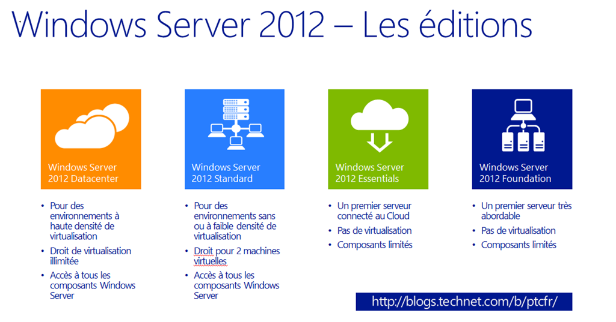

**Les Différentes versions de Windows server 2012** :

**Microsoft Windows Server 2012 Datacenter**

Cette édition est destinée à ceux qui ont un recours intensif aux machines virtuelles. Chaque licence couvre en effet jusqu'à deux processeurs et un nombre de machines virtuelles illimité.

**Microsoft Windows Server 2012 R2 Essentials**

Cette édition a pour objectif d'amener les PME vers les solutions cloud de Microsoft. Elle est limitée à 25 utilisateurs, ne prend pas en charge la virtualisation et supporte jusqu'à deux processeurs. Elle est aussi conçue pour une intégration directe à Microsoft Office 365. Le serveur peut être hébergé sur une machine physique ou virtuelle

**Microsoft Windows Server 2012 R2 Standard**

La principale édition de Windows Server 2012 offre toutes les fonctionnalités du produit, tout comme l'édition Datacenter. Elle se distingue de cette dernière par le nombre de machines virtuelles couvertes par la licence, à savoir deux.

Windows Server 2012 Standard supporte jusqu'à deux processeurs par licence. Tout comme l'édition Datacenter, elle prend en charge les machines disposant d'un maximum de 640 processeurs et de 4 To de mémoire RAM

**Microsoft Windows Server 2012 Storage Server and Foundation**

Cette édition n'est disponible qu'à l'achat d'un nouveau serveur. Destinée aux TPE, cette édition est limitée à 15 utilisateurs, ne prend pas en charge la virtualisation et ne supporte qu'un seul processeur. Il n'y a, par contre, pas besoin de CAL Windows pour se connecter à un serveur Foundation. Le serveur doit être hébergé sur une machine physique

**TABLEAU COMPARATIF:**

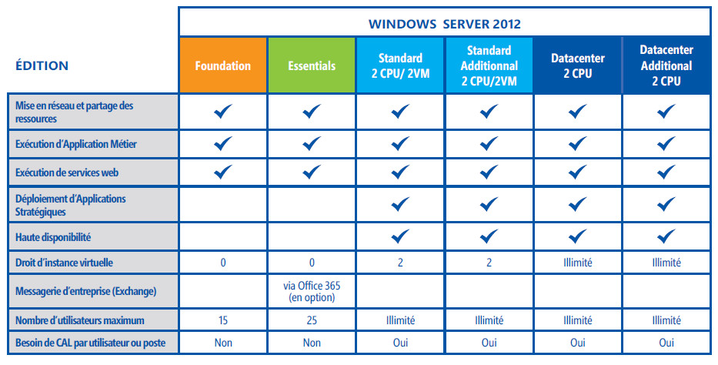

|  |  |
| --- | --- |
|  | Comité de Réflexion GEP  *Date : 02/10/2014* |
| Laboratoire Galaxy Swiss Bourdin | **NOTE D'OPPORTUNITE** |

1. NOTE D’OPPORTUNITE

|  |
| --- |
| **NOM DU PROJET : Migration de Solution** |
| **PAYS / REGION : FRANCE** |
| **DOMAINE D’APPLICATION : Service informatique** |
| **BENEFICIAIRE FINAL : GSB** |
| **DEMARRAGE DU PROJET : A L’approbation de la DSI** |
| **DUREE DU PROJET : 8 Semaines** |
| **AUTEUR DE LA FICHE : DAYRE SYLVIN et LEVY LENNY** |

# Description du projet

## Contexte et enjeux

La DSI de l’entreprise GSB envisage un projet global d’évolutions de gestion du système d’information déjà en place sur le site parisien.

Les enjeux sont L’accroissement de la qualité du service informatique et sa remise à niveau technologique.

## Objectifs du programme

L’objectif de cet étude d’opportunité est la migrations des serveurs existants en version 2008 vers la version 2012 Standard R2

Son périmètre en termes d’équipes impliquées ce compose de trois techniciens du service informatique qui aurons pour responsabilité la mise en place et l’exécution de la migration de 9 serveurs ce trouvant au 6eme étage dans la salle serveurs.

Le matériel déjà en place n’aura en aucun cas besoin d’être remplacé.

## Contenu et durées du programme

La migration concerne 9 sur 11 serveurs existant physiquement dans la salle serveur (Les bases de données des serveurs BDMED et BDPHARMA sont achetées auprès d'organismes extérieurs)

Le besoin est donc de : 9 licences windows serveur 2012 Standard R2

Pour chaque installation de serveur nous comptons 4 jours soit un total de 36 jours net mais la durée total sera de 8 semaine en tenant compte d’une marge de 20% pour pallier aux problèmes imprévus.

L’équipe technique auras pour tache de :

1. Sauvegardés les données existantes
2. Installer la nouvelle version windows server 2012 standard R2 et réinstaller les services associés (Base de données, DNS, DHCP, messagerie, etc..)
3. Intégrés les nouveaux serveurs dans le domaine
4. S’occuper des accès/droits utilisateurs
5. vérifier le bon fonctionnement du nouveau système.

Pendant cet période de migrations certains services serons parfois indisponible, les secteurs concerné serons alors prévenus

Le projet ne devras en aucun cas dépasser les délais prévus sous Paine de causé un dysfonctionnement des services dépendant des serveurs.

Il pourras être détaché deux autres techniciens au projet en cas de retard sur le planning

## Coût, ressources nécessaires

**1** En terme de ressource matériel, l’équipe technique disposera de 4 HDD externe de 2To afin d’effectué la sauvegarde des données, les serveurs quant a eux, on était remplacé récemment.

Cout : 4 HDD externe de 2To **: 94 € par unité**

**2** En terme de ressource logiciel, l’équipe technique disposera de 9 licences windows serveur 2012 Standard R2 afin de procédés a l’installation des nouveaux serveurs.

Cout : 9 licenses windows serveur 2012 Standard R2 : **659 € par unite**

**3** l’équipe technique ce composera de 3 techniciens du service informatique, il sera possible de détaché deux autres techniciens supplémentaire au projet si cela est nécessaire.

Ressources humaine : **3 techniciens** avec un total de 5 a ne pas dépassé.

**Le cout total est estimés a : 253 715 €**